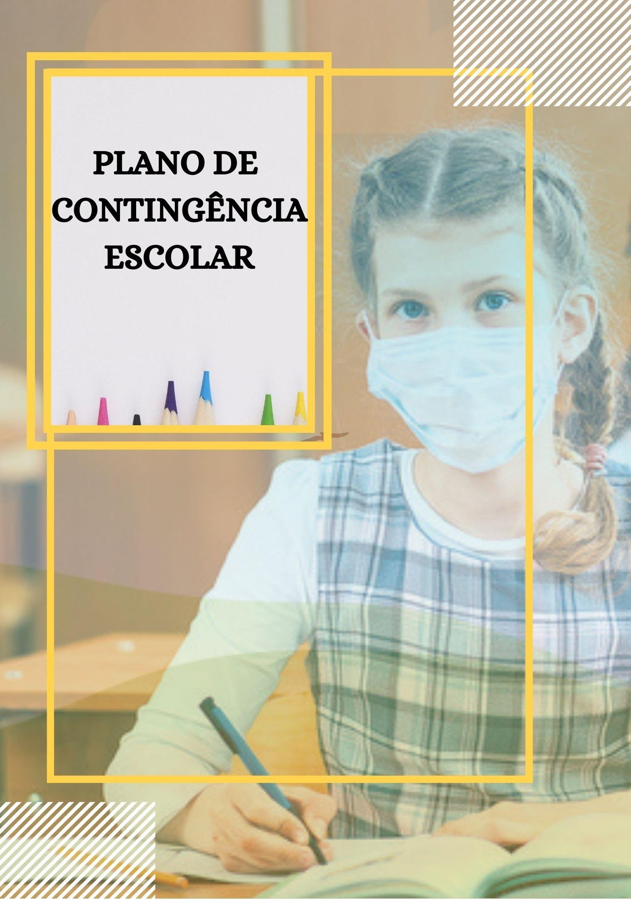

1

PARA PREVENÇÃO, MONITORAMENTO E CONTROLE DA DISSEMINAÇÃO DA COVID-19 NOS ESTABELECIMENTOS DE ENSINO DA EDUCAÇÃO BÁSICA

CENTRO EDUCACIONAL MUNICIPAL NOVO HORIZONTE

PLANCON-EDU/COVID-19

Julho de 2021

2

COMITÊ ESTRATÉGICO DE RETORNO ÀS AULAS

Entidades participantes:
Este Plano de Contingência foi elaborado e aprovado no âmbito do Comitê Municipal de Prevenção à COVID-19 do Município de Novo Horizonte. Tem como base o Plano elaborado pela Defesa Civil e entidades parceiras do Estado de Santa Catarina.

Prefeito Municipal
Vanderlei Sanagiotto

Secretário Municipal de Educação
Solange Franzosi

Secretário Municipal de Saúde

Rogério Acácio Mascarello

3

SUMÁRIO
- INTRODUÇÃO 5
- ENQUADRAMENTO CONCEITUAL DE REFERÊNCIA 8
- ATORES/POPULAÇÃO ALVO 8
- OBJETIVOS 8
  - OBJETIVO GERAL 9
  - OBJETIVOS ESPECÍFICOS 9
- CENÁRIOS DE RISCO 10
  - AMEAÇA(S) 10
  - CARACTERIZAÇÃO DO TERRITÓRIO 12
  - VULNERABILIDADES 12
  - CAPACIDADES INSTALADAS/ A INSTALAR 13
- NÍVEIS DE PRONTIDÃO/AÇÃO 14
- GOVERNANÇA E OPERACIONALIZAÇÃO DA RESPOSTA 15
  - DIRETRIZES, DINÂMICAS E AÇÕES OPERACIONAIS (DAOP) 15
  - UNIDADE DE GESTÃO OPERACIONAL (SISTEMA DE COMANDO OPERACIONAL/COMITÊS ESCOLARES) 24
  - SISTEMA VIGILÂNCIA E COMUNICAÇÃO (SISTEMA DE ALERTA E ALARME) 25
    - Dispositivos Principais 25
    - Monitoramento e avaliação 26
ANEXOS 27
ANEXO 1: LISTA DE SIGLAS 27
ANEXO 2: MODELO DE BOLETIM 28
ANEXO 3: MODELO DE RELATÓRIO 29

4

INTRODUÇÃO

A COVID-19 é uma doença infecciosa emergente, causada por um vírus da família dos coronavírus — o SARS-CoV-2 (de forma simplificada, como dispõe a OMS, 2019-nCoV) identificado pela primeira vez em Wuhan, na China, em dezembro de 2019.
Em 30 de janeiro, o Comitê de Emergência da Organização Mundial de Saúde (OMS) decretou Emergência de Saúde Pública de Âmbito Internacional. Em 11 de março, levando em consideração a amplitude de sua disseminação mundial, veio a ser classificada como pandemia. Segundo a OMS, para configurar uma pandemia são necessárias três condições:
  - ser uma nova doença que afeta a população;

  - o agente causador ser do tipo biológico transmissível aos seres humanos e causador de uma doença grave; e
  - ter contágio fácil, rápido e sustentável entre os humanos.

A ocorrência da COVID-19, bem como as medidas a tomar, se integram na Política Nacional de Proteção e Defesa Civil, definida pela Lei n° 12.608, de 10 de abril de 2012. Efetivamente estamos em estado de calamidade pública decretada em decorrência de um desastre de natureza biológica, que se insere na classificação “doenças infecciosas virais” (conforme o COBRADE nº 1.5.1.1.0). No Brasil, o Congresso Nacional reconheceu, para fins específicos, por meio do Decreto Legislativo n° 6, de 20 de março de 2020, a ocorrência do estado de calamidade pública nos termos da solicitação do Presidente da República.
Em Santa Catarina, o acionamento do Centro Integrado de Gerenciamento de Riscos e Desastres - CIGERD ocorreu no dia 14 de março, quando foi deflagrada a “Operação COVID- 19 SC”. No dia 17 de março, o governo do Estado decretou situação de emergência, através do Decreto n° 515, por conta da pandemia de coronavírus. O Decreto nº 562, de 17 de abril de 2020, declarou estado de calamidade pública em todo o território catarinense, nos termos do COBRADE nº 1.5.1.1.0
- doenças infecciosas virais, para fins de enfrentamento à COVID-19, com vigência de 180 (cento e oitenta) dias, suspendendo as aulas presenciais nas unidades das redes de ensino pública e privada, sem prejuízo do cumprimento do calendário letivo, até 31 de maio. Este Decreto foi alterado por outro de número 587, de 30 de abril, que suspendeu as aulas nas unidades das redes de ensino pública e

5

privada por tempo indeterminado. O Decreto n° 630, de 1º de junho, suspendeu até 2 de agosto de 2020 as aulas presenciais nas unidades das redes de ensino pública e privada, sem prejuízo do cumprimento do calendário letivo, o qual deverá ser objeto de reposição oportunamente.
Em 16 de junho, o Ministério da Educação publicou a Portaria nº 544 que dispõe sobre a substituição das aulas presenciais por aulas em meios digitais, enquanto durar a situação de pandemia do novo coronavírus - COVID-19. E, em 18 de junho, a Portaria n° 1.565 estabeleceu orientações gerais visando à prevenção, ao controle e à mitigação da transmissão da COVID-19, e à promoção da saúde física e mental da população brasileira, de forma a contribuir com as ações para a retomada segura das atividades e o convívio social seguro.
O impacto potencial da COVID-19 é elevado devido a, entre outros aspectos:

- a propagação do vírus ser fácil e rápida;
- a transmissão ocorrer enquanto o paciente está assintomático ou tem sintomas leves (5 até 14 dias);
- a doença ter consequências agravadas, para além de idosos, em certos grupos populacionais com grande expressão no Brasil, como diabéticos, hipertensos e com problemas cardíacos;
- a possibilidade de gerar sobrecarga nos sistemas e serviços de saúde e assistência social (podendo gerar sua ruptura), na fase exponencial da contaminação;
- a taxa de mortalidade pode atingir, em certos contextos, números preocupantes.
Considerando que a transmissão do agente infeccioso se faz por contágio interpessoal, é fundamental promover a preparação das instituições, organizações e serviços para uma resposta efetiva e oportuna, que ajude a diminuir a amplitude e ritmo da infecção e a mitigar seus impactos, especialmente, o número de vítimas mortais. A estratégia a seguir deve estar alinhada com as indicações do Ministério da Saúde (MS) e da Organização Mundial de Saúde (OMS) e outras indicações de órgãos de governos federal, estadual e municipal. As atividades a desenvolver devem ser sempre proporcionais ao nível de risco definido pelas instituições responsáveis.
As experiências já reconhecidas nos casos mais bem-sucedidos de controle provam que a preparação para uma epidemia começa (ou deve começar) antes dela ocorrer. Se tal não ocorreu (ou só ocorreu parcialmente), mais importante se torna que a prevenção se inicie logo aos primeiros sinais de casos provenientes de outros países (ou regiões), com reforço na fase de transmissão local e, obviamente, maior destaque na fase de transmissão comunitária ou sustentada. Entre as medidas

6

adotadas desde cedo pelos países melhor sucedidos no controle à COVID-19, constam-se a realização massiva de testes com isolamento de casos detectados e quebra de cadeias de transmissão, medidas de reforço da higiene individual e comunitária, comunicação eficaz e adequada e conscientização efetiva, mas dando devido realce a riscos e consequências em caso de negligência de medidas de distanciamento social (de vários graus e ordem), obrigatórias ou voluntárias, com proibição de aglomerações.
Um instrumento de planejamento e preparação de resposta a eventos adversos de quaisquer tipos, previstos na Codificação Brasileira de Desastres - COBRADE, é o Plano de Contingência de Proteção e Defesa Civil (PLANCON-PDC). Nele se define(m) e caracteriza(m) o(s) atores envolvidos, a(s) ameaça(s), o(s) território(s) envolvido(s), o(s) cenário(s) de risco, se explicitam os níveis de risco/prontidão considerados e se estabelecem as dinâmicas e ações operacionais a implementar em cada um desses níveis, quando da iminência ou ocorrência do evento adverso a que o(s) cenário(s) de risco(s) alude(m), incluindo questões de comunicação, protocolos operacionais, recursos humanos a mobilizar, recursos/materiais a utilizar e sistema de coordenação operacional, através da previsão e acionamento de um Sistema de Comando de Operação (SCO) para gestão de crise. Os planos de contingência deverão em princípio ser elaborados em fase de normalidade ou, quando muito, prevenção, ou seja, antes da ocorrência do evento extremo. Na presente situação estão sendo elaborados em plena etapa de mitigação, já na fase de resposta.
O Centro Educacional Municipal Novo Horizonte - CENHO, face à atual ameaça relacionada com a COVID-19, e tendo em conta a sua responsabilidade perante à comunidade escolar/acadêmica (alunos, professores, funcionários e familiares destes), elaborou o presente PLANO DE CONTINGÊNCIA (PLANCON-EDU/COVID-19). O Plano está alinhado com as metodologias para elaboração de Planos de Contingência da Defesa Civil de Santa Catarina e as orientações nacionais e internacionais (Ministério da Saúde e Organização Mundial de Saúde, bem como Secretarias de Estado de Saúde e de Educação).
O Plano de Contingência Escolar para a COVID-19, a partir de cenários de risco identificados, define estratégias, ações e rotinas de resposta para o enfrentamento da epidemia da nova (COVID- 19), incluindo eventual retorno das atividades presenciais, administrativas e escolares. O conjunto de medidas e ações ora apresentado deverá ser aplicado de modo articulado, em cada fase da evolução da epidemia da COVID-19.

7

ENQUADRAMENTO CONCEITUAL DE REFERÊNCIA

A estrutura do PLANCON-EDU do Centro Educacional Municipal Novo Horizonte - CENHO obedece ao modelo conceitual ilustrado na Figura 1.
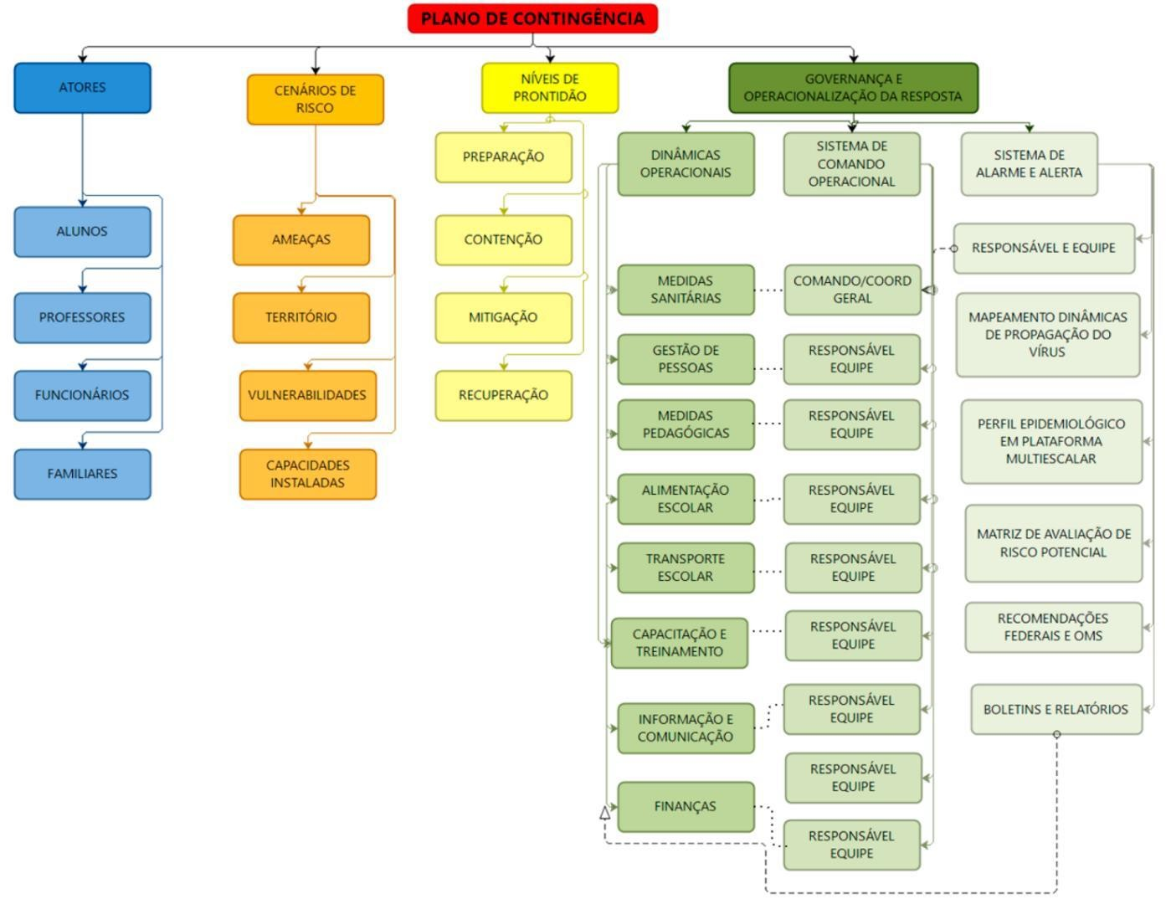
Figura 1: Organograma do plano de contingência

ATORES/POPULAÇÃO ALVO

Público alvo: alunos, professores, funcionários e familiares envolvidos neste ciclo do Centro Educacional Municipal Novo Horizonte – CENHO.

OBJETIVOS

8

OBJETIVO GERAL

Fortalecer os processos de governança da escola, definindo estratégias, ações e rotinas de atuação para o enfrentamento da epidemia enquanto persistirem as recomendações nacionais, estaduais e/ou regionais de prevenção ao contágio da COVID-19, buscando assegurar a continuidade da sua missão educacional pautada pela proteção e segurança da comunidade escolar/acadêmica.

OBJETIVOS ESPECÍFICOS

    - Identificar os cenários de riscos (com base nas ameaças, território envolvido, vulnerabilidades e capacidades instaladas do estabelecimento de ensino);
    - Definir as dinâmicas e ações operacionais e adotar os protocolos operacionais específicos, abrangendo todas as atividades do estabelecimento e todos os membros da comunidade escolar e cumprindo todas as recomendações oficiais;
    - Estabelecer uma Unidade de Gestão Operacional que assegure a implementação das dinâmicas e ações definidas para diferentes fases, em especial, na retomada de atividades presenciais;
    - Promover acesso à informação constante de boletins atualizados e outros materiais de fontes oficiais sobre a pandemia, formas de contágio e formas de prevenção;
    - Garantir uma eficiente comunicação interna (com alunos, professores e funcionários) e externa (com pais e/ou outros familiares dos alunos, fornecedores e população em geral);
    - Determinar quais os recursos necessários para dar uma resposta efetiva e competente, adequada a cada fase de risco/prontidão associada à COVID-19;
    - Implementar as ações de resposta, mitigação e recuperação, em cada fase, abrangendo toda a atividade do estabelecimento;
    - Monitorar e avaliar as ações/medidas implementadas, possibilitando ajustes nas estratégias frente aos resultados esperados;
    - Identificar eventuais casos suspeitos de COVID-19, orientando/encaminhando para que de imediato possam usufruir de apoio da escola e por parte dos serviços de saúde, evitando ou restringindo situações de contágio;
    - Assegurar a continuidade da missão educativa, estabelecendo estratégias e metodologias pedagógicas adaptadas, buscando qualidade e equidade no atendimento escolar;

9

    - Garantir condições sanitárias, profissionais, tecnológicas e apoio psicológico compatíveis com o momento da pandemia e pós-pandemia, garantindo a segurança da comunidade escolar nos aspectos sanitários, de higiene, saúde física e mental/emocional.

CENÁRIOS DE RISCO

Este plano de contingência está elaborado para cenários de risco específicos, que consideramos se aplicar ao nosso estabelecimento educativo. Em tais cenários são considerados o território de alcance da ameaça (COVID-19) com que se tem que lidar, bem como as vulnerabilidades e capacidades instaladas e a instalar.

AMEAÇA(S)

A principal ameaça a que o plano de contingência visa dar resposta é uma ameaça biológica, uma pandemia, mais exatamente, a transmissão do vírus 2019-nCoV, que tem impacto direto no sistema cardiorrespiratório, desencadeando no organismo humano a COVID-19.
A transmissão ocorre através de gotículas ou micro gotículas de saliva e secreção nasal, etc, projetadas por uma pessoa infectada e que atingem diretamente a boca, nariz e/ou olhos de outra pessoa. Essas gotículas podem atingir a boca, olhos ou nariz de pessoas próximas ou por contato:
    - De contato físico com pessoa contaminada, como, por exemplo, ao apertar a mão de uma pessoa contaminada e em seguida levar essa mão à boca, ao nariz ou aos olhos.

    - De objetos ou superfícies contaminadas e posterior contato com a boca, nariz ou olhos. Não podendo ser descartada a possibilidade de transmissão pelo ar em locais públicos – especialmente locais cheios, fechados e mal ventilados.
Depois do vírus atingir as mucosas, a maioria das pessoas desenvolve a doença com sintomas amenos. Há, contudo, pessoas que desenvolvem quadros de grande gravidade que, em certos casos, causam a morte do paciente. A probabilidade de complicações graves é mais comum em pessoas de grupos etários mais idosos e/ou na presença de outras doenças crônicas. Contudo, começam a aparecer mais casos em outras faixas de idade e em pessoas sem comorbidades aparentes.
Por outro lado, segundo a Organização Pan-Americana da Saúde (OPAS) e a OMS, calcula- se que a taxa de mortalidade associada à COVID-19 seja substancialmente maior que a da gripe

10

sazonal (0,02% para 3,6% ou mais). A taxa de transmissão é elevada (cerca de 3, ou seja, 1 pessoa contamina, em média, 3 pessoas). Sem estratégias de distanciamento físico, deixando o vírus se transmitir livremente, a taxa de contaminação pode atingir, eventualmente, até 50 a 70%, o que teria por consequência a falência total de sistemas de saúde e funerários, pois teríamos milhões de mortos e um cenário extremamente crítico.
Cabe ainda ressaltar que a falência dos sistemas de saúde e funerário não depende somente da taxa de contaminação, mas sobretudo da capacidade de atendimento dos casos graves da doença que podem atingir o nível de saturação mesmo em contexto de taxas menores de contágio. Não existe ainda nenhuma vacina disponível. Também não existem tratamentos medicamentosos específicos suficientemente testados, embora alguns medicamentos – tradicionalmente utilizados no tratamento de outras doenças - tenham sido utilizados com aparente sucesso, que não se sabe advir de qual ou de sua combinação com outros, e alguns novos medicamentos começam a ser testados.
Assim, a esta ameaça principal do vírus em si e da doença - por vezes mortal - que ele desencadeia, juntam-se, no mínimo, mais duas:
- a ameaça de uma profunda crise econômica e financeira;

- a ocorrência de contextos de perturbações emocionais pessoais e desequilíbrios sociais variados.
Nos dois últimos casos, o planejamento de estratégias mais adequadas para prevenir e restringir novos contágios, quando da retomada gradual de atividades, pode contribuir significativamente para o controle da doença e dirimir os impactos colaterais, favorecendo um ambiente mais propício à recuperação econômica e dos impactos psicossociais da pandemia.
Em síntese, a ameaça é real e de natureza complexa, uma vez que:

- o vírus é novo, com elevada taxa de mutação (sem que saibamos, totalmente, o que isso implica);
- seus impactos dependem das medidas de contingenciamento tomadas em tempo;
- os efeitos potenciais de curvas de crescimento epidemiológico, súbito e alto, sobre os sistemas de saúde são grandes, o que pode afetar a capacidade de resposta e a resiliência individual e comunitária e, por retroação, aumentar muito o risco;
- seu impacto na situação econômica global e de cada país pode gerar uma forte crise;

11

- o inevitável choque entre medidas de distanciamento social e preocupação de dinamização da atividade econômica pode criar conflitos e impasses difíceis de ultrapassar;
- aos períodos de distanciamento social mais extensivo têm que suceder-se períodos de maior flexibilização e tentativa de retomar a normalidade que, contudo, podem vir a gerar novas necessidades de distanciamento.

CARACTERIZAÇÃO DO TERRITÓRIO

No caso concreto do Centro Educacional Municipal Novo Horizonte - CENHO foi julgada como ajustada a descrição de território que segue:

VULNERABILIDADES

O Centro Educacional Municipal Novo Horizonte – CENHO, toma em consideração, na definição de seu cenário de risco, as vulnerabilidades gerais e específicas que seguem:
    - facilitação de condições que permitam a transmissão do vírus, através de contatos diretos (aperto de mão, beijos, alcance das partículas expelidas por pessoa infectada que tosse ou espirra, etc.) ou mediados (toque em superfícies infectadas, etc., seguido de toque com as mãos na boca, nariz e olhos), particularmente, em sociedades com hábitos sociais de maior interatividade física interpessoal;
    - falta de certos hábitos e cuidados de higiene pessoal e relacional ou negligência no seu cumprimento, nomeadamente os hábitos associados à lavagem regular e adequada das mãos, etiquetas corretas de tossir e espirrar;
    - insuficiente educação da comunidade escolar para a gestão de riscos e para a promoção da saúde (em especial, contextos epidemiológicos) que, em certos casos, se associa a falta de subsídios para promoção científica e despreparo da comunidade;
    - atitudes de negação do vírus, da COVID-19 e/ou de seu impacto, decorrente de fake news
e difusão de informação não validada cientificamente;
    - condições específicas dos estabelecimentos, tais como tipo e dimensões das instalações físicas, condições de arejamento, espaço disponível para adequado espaçamento das pessoas etc.;
    - baixa percepção de risco e o descumprimento de regras sociais (por exemplo, distanciamento e isolamento social, uso de máscaras, entre outros);
    - existência de atores pertencendo a grupos de risco;

12

    - atividades essencialmente presenciais e desenvolvidas em grupos;
    - dependência de meios de transporte coletivos urbanos, eventualmente saturados;
    - falta de formação dos professores para usar tecnologia na educação;
    - alunos sem espaço adequado para estudo em casa, falta de equipamentos como computadores e notebooks e a falta ou problemas na conexão à internet;
    - horário único de acesso às aulas e intervalos (recreios), causando possível aglomeração na entrada e saída das pessoas;
    - número insuficiente de funcionários para auxiliar na fiscalização das normas de convivência exigidas;

CAPACIDADES INSTALADAS/ A INSTALAR

O Centro Educacional Municipal Novo Horizonte – CENHO, considera já ter instaladas e a instalar as seguintes capacidades:
Capacidades instaladas

- Articulação intersetorial com 18 organizações representativas do estado de Santa Catarina, de diferentes segmentos (educação, saúde, proteção e defesa civil, legislativo, terceiro setor, ministério público, entre outros);
- Criação de um Comitê Estratégico de Retorno às Aulas com as referidas instituições para planejamento e elaboração de diretrizes, plano de contingência e futuras ações;
- Utilização do espaço e da infraestrutura público municipais, para o enfrentamento a COVID-19;
- Capacidade técnica das equipes envolvidas, em especial, quanto ao seu âmbito específico de atuação.
- Plano Municipal de Contingência para Enfrentamento de Emergência em Saúde Pública da Doença Sarcov2 - Covid19.
- Kits de proteção parcial (termômetro, máscara e álcool);
- Criação das Comissões Escolares;
- Sistema de comunicação com os pais e Comunidade escolar;
- Formato de aula não presencial já instituída à maioria dos alunos e a todos os professores através de grupos de Whatsapp e material impresso;
- Capacitação promovida pela Secretaria Municipal de Educação aos professores quanto ao uso de tecnologias (TIC’s);

Capacidades a instalar

13

- dispor de ambiente específico para isolamento de pessoas que no meio do expediente/aula possam vir a ter algum tipo de sintoma;
- formação específica, de acordo com o planejamento que segue;
- treinamento, incluindo simulados, conforme o planejamento que segue;
- Estabelecer fluxos de encaminhamento de pessoas com sintomas à rede de atenção pública ou privada;
- Estabelecer protocolos internos de testagem e rastreamento e afastamento de contatos de casos confirmados.

NÍVEIS DE PRONTIDÃO/AÇÃO

Este plano de contingência vincula-se aos níveis de prontidão/ação definidos no Quadro 1, que estão baseados em indicações da OMS e correspondem à terminologia que vem sendo utilizada pelo Ministério da Saúde em suas análises. Tal terminologia parece-nos a mais adequada tanto à natureza da pandemia, como para os estabelecimentos a que se destina: Preparação; Resposta (subdividida em Contenção e Mitigação); e Recuperação.
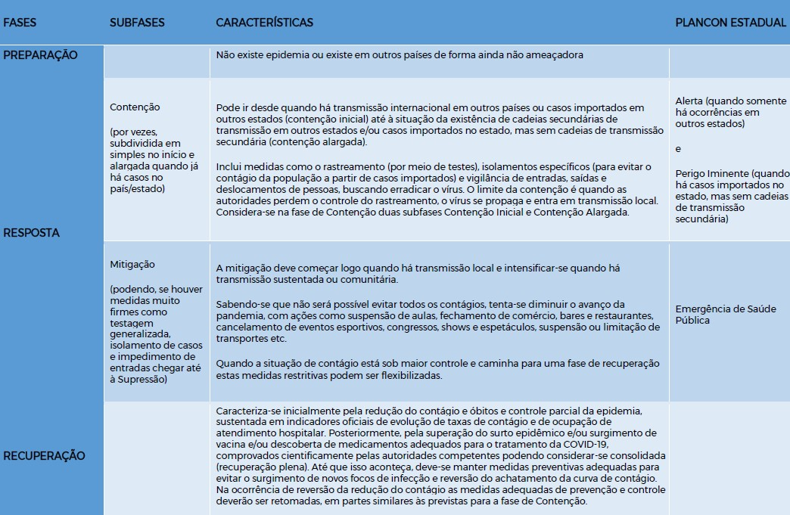

14

Quadro 1: Níveis de prontidão/ação a considerar no PLANCON-EDU para a COVID-19.
Fonte: Adaptado de um modelo geral de fases considerado pela OMS e, como base nos quais, muitos países elaboraram seus planos de contingência.

GOVERNANÇA E OPERACIONALIZAÇÃO DA RESPOSTA

A gestão de uma situação de crise, tão grave como a que nos confrontamos e temos que lidar, exige um ajuste na governança, ou seja, nos processos de governar neste tempo de crise. Referimo-nos, em especial, à interação e tomada de decisão entre os atores envolvidos neste problema coletivo, acompanhada da criação, reforço e/ou remodelação de diretrizes e normas e implementação de ações adequadas.
Na governança, diretamente, relacionada com a operacionalização das dinâmicas e ações operacionais de resposta, salientam-se três domínios fundamentais:
  - o das diretrizes, dinâmicas e ações operacionais (e respectivos protocolos) a implementar;
  - o do Sistema de Comando Operacional, propriamente dito, diferenciado do “normal” sistema e processo de governo, mas com ele interligado, e que se torna necessário constituir para coordenar toda a implementação a eventuais ajustes do plano, indicando equipe e responsável em cada domínio;
  - o do Sistema de Alerta e Alarme, incluindo as dinâmicas de comunicação e os processos de monitoramento e avaliação, que permite, identificar os eventuais ajustes que se torna necessário implementar.

DIRETRIZES, DINÂMICAS E AÇÕES OPERACIONAIS (DAOP)

As diretrizes, dinâmicas e ações operacionais a serem implementadas encontram-se indicadas na sequência.
No planejamento da implementação das diretrizes, dinâmicas e ações sugere-se que seja usada, como referência, a ferramenta de qualidade 5W2H. Os 5 W (das iniciais do nome em inglês) são: W1) porque será feito; W2) o que será feito; W3) onde será feito: W4) quando será feito: W5) quem o fará. Os dois H: H1) como será feito; H2) quanto custará.

15

Os quadros síntese que seguem resumem as principais dinâmicas e sugestões de ações que podem ser realizadas, sendo que as diretrizes com mais detalhes estão disponíveis nos links de acesso.

Porque (domínios): MEDIDAS SANITÁRIAS (promover a saúde e prevenir a transmissão do
vírus).

Diretrizes: Link de Acesso:

https://drive.google.com/file/d/13JpI3bInU3Do59SkO8xlQLl2LUcc5rJ8/view?usp=sharing

Exemplo:

O QUÊ (AÇÃO) (W2) | ONDE (W3) | QUANDO (W4) | QUEM (W5) | COMO (H1) | QUANTO (H2)
Higiene das mãos de todos os membros da comunidade escolar | Entrada da escola. | Permanente | Estagiário | Sinalização e avisos escritos | Necessário aproximadamente 50 frascos de álcool com custo unitário de R$ 7,98 e total de R$  399,00 ao mês.
Demarcação de espaços evitando aglomerações | Pátios, banheiros, refeitório, salas de aula,  recepção. | Permanente | Direção | Sinalização e avisos escritos | Custo aproximado de  R$ 400,00.
Medição de temperatura de toda comunidade escolar | Entrada | Diariamente | Estagiário | Controle de acesso | Necessário 3 aparelhos de medição de temperatura ao custo de R$ 270,00 cada.
Isolamento de casos suspeitos | Ambiente específico para o isolamento | Quando necessário até chegada do  responsável pelo aluno | Direção e Coordenação | Detecção precoce de casos suspeitos, com sintomas gripais e temperatura elevada. | Não há necessidade de custo, somente  adequação do espaço.
Rastreamento de contato | Instituição | Ao confirmar um caso | Secretário de Saúde | Identificar os contatos com casos confirmados e  afastá-los preventivamente | Não há
Quadro 2: Esquema de organização DAOP Medidas Sanitárias

16

Porque (domínios): QUESTÕES PEDAGÓGICAS Diretrizes: Link de Acesso:
https://drive.google.com/file/d/1n97iksLAGrEv2uJnPzCtVl02UNLZHZ2s/view?usp=sharing

Exemplo:

O QUÊ (AÇÃO) (W2) | ONDE (W3) | QUANDO (W4) | QUEM (W5) | COMO (H1) | QUANTO (H2)
Quadro de horários alternados por turma | Entrada, saída, salas de aula, pátio... | Permanente | Direção e Coordenação Pedagógica | Definição de cronograma com horários diferentes para entrada e saída das turmas e para  recreios e intervalos | Não há necessidade de Recursos Financeiros.
Desmembramento de turmas em "subturmas", em quantas forem necessárias | Turmas | Permanente | Direção e Coordenação Pedagógica | Definição de dias ou semanas fixas em que as “subturmas” poderão ir à escola assistir aulas  presenciais | Não há necessidade de Recursos Financeiros.
Formação referente a métodos de prevenção para a não transmissão  do vírus | Ambiente escolar | Antes do retorno das aulas presenciais | Secretaria Municipal de Educação e Direção | Preparação de curso por professores e profissionais da área da saúde | Necessidade de parceria ou contratação de instrutor
Orientação dos alunos quanto às medidas  preventivas | Salas de aula | Periodicamente | SME e Direção | Elaboração de material informativo/cartilhas | Necessário impressão de  folders informativos
Quadro de horários alternados por turma | Entrada, saída, salas de aula, pátio... | Permanente | Direção e Coordenação Pedagógica | Definição de cronograma com horários diferentes para entrada e saída das turmas e para  recreios e intervalos | Não há necessidade de Recursos Financeiros.
Quadro 3: Esquema de organização DAOP Questões Pedagógica

17

Porque (domínios): ALIMENTAÇÃO ESCOLAR Diretrizes: Link de Acesso:
https://drive.google.com/file/d/1KETWKjDA630i_rrQ5GNENoilK4kSd1Gt/view?usp=sharing

Exemplo:

O QUÊ (AÇÃO) (W2) | ONDE (W3) | QUANDO (W4) | QUEM (W5) | COMO (H1) | QUANTO (H2)
Atualização do Manual de Boas Práticas de Manipulação e os Procedimentos Operacionais Padrão | Unidade Escolar | Antes da retomada às aulas | Nutricionista | Reunir equipe responsável pela produção e manipulação de alimentos  Adequar as normas e procedimentos considerando recomendações  COVID 19 | Não há necessidade de recursos financeiros
Capacitação da equipe que realiza os procedimentos alimentares quanto às novas normas de elaboração, acondicionamento, preparo, modo de servir, recolhimento e limpeza de  utensílios, entre outros. | Unidade Escolar | Antes da retomada das aulas, durante o retorno | Direção Escolar e SCO | Reunir a equipe responsável pela produção de alimentos para o treinamento Definir dia, horário, forma (presencial ou virtual), materiais etc. | Não há necessidade de recursos financeiros.
Testagem do método e monitorar o processo  estabelecido | Unidade Escolar | Antes da retomada das aulas, durante o retorno | Direção Escolar e SCO | Estabelecer forma de monitoramento diário | Não há necessidade de recursos financeiros
Quadro 4: Esquema de organização DAOP Alimentação Escolar

18

Porque (domínios): TRANSPORTE ESCOLAR Diretrizes: Link de Acesso:
https://drive.google.com/file/d/1f_KWOhot0A263pxiacSmpvm_BgexkGC/view?usp=sharing

Exemplo:

O QUÊ (AÇÃO) (W2) | ONDE (W3) | QUANDO (W4) | QUEM (W5) | COMO (H1) | QUANTO (H2)
Medidas gerais envolvendo veículos e passageiros | Unidade Escolar | Antes do retorno às aulas | SCO, Direção | Controle do limite de passageiros e da lotação Seguir as regras de distanciamento, intervalos entre bancos, entrada e saída de pessoas, uso de máscaras, controle da temperatura etc. Padronizar procedimentos de limpeza, higienização e  controle | Será verificado o custo desses itens.
Medidas voltadas aos prestadores de serviços | Unidade Escolar | Antes do retorno às aulas | SCO, Direção | Orientação e treinamento dos servidores e prestadores de serviços quanto às medidas sanitárias e sua correta e adequada aplicação; Notificação de casos  suspeitos | Não é necessário recurso financeiro
Medidas com foco aos pais e responsáveis | Unidade Escolar | Antes do retorno às aulas | SCO, Direção | Realizar campanha de orientação para uso de transporte próprio e recomendações e cuidados com os filhos na utilização  de transporte escolar | Não é necessário recurso financeiro
Medidas cabíveis as autoridades fiscalizadoras | SCO | Antes do retorno às aulas | SCO, Direção | Promover ações e intensificar operações de fiscalização e controle Verificar uso de EPIs e EPCs  conforme recomendação sanitária | Não é necessário recurso financeiro
Quadro 5: Esquema de organização DAOP Transporte Escolar

19

Porque (domínios): GESTÃO DE PESSOAS Diretrizes: Link de Acesso:
https://drive.google.com/file/d/13fykW7jWvt7CYvppxmCHIWM15D3Q61eF/view?usp=sharing

Exemplo:

O QUÊ (AÇÃO) (W2) | ONDE (W3) | QUANDO (W4) | QUEM (W5) | COMO (H1) | QUANTO (H2)
Mapeamento de Grupos de Risco | Unidade Escolar | Antes da retomada das aulas e durante | Direção e SCO | Orientar quanto a apresentação de documentos comprobatórios Diagnosticar quantidade de estudantes e servidores que se enquadram no grupo de risco Elaborar formulário específico para proceder a avaliação  diagnóstica | Não é necessário recurso financeiro
Treinamento e capacitação quanto às diretrizes e protocolos escolares, sanitários, de transporte público e escolar, entre  outros. | Unidade Escolar | Antes da retomada das aulas | SCO e instituições parceiras | Organização de exercícios simulados de mesa e de campo | Não é necessário recurso financeiro
Organização do trabalho presencial e trabalho remoto | Unidade Escolar | Antes da retomada das aulas | Direção, Coordenação Pedagógica e SCO | Planejar em conjunto com a coordenação pedagógica e professores procedimentos para aulas presenciais e remotas Distribuir tarefas administrativas que possam ser realizadas remotamente  Preparar material para aulas  remotas e meio de chegar aos estudantes | Não é necessário recurso financeiro
Acolhimento e Apoio Psicossocial | Unidade Escolar | Ao recomeçar as aulas e no durante o retorno | Direção e SCO Instituições parceiras | Preparar um ambiente acolhedor para recepção da comunidade escolar  Promover campanhas motivacionais utilizando diferentes meios de comunicação Prestar apoio psicossocial tanto ao corpo discente quanto ao docente e outros servidores  Estabelecer parcerias com universidades, assistência social local entre outros para atendimento das demandas escolares | Não é necessário recurso financeiro
Quadro 6: Esquema de organização DAOP Gestão de Pessoas

20

Porque (domínios): TREINAMENTO E CAPACITAÇÃO Diretrizes: Link de Acesso:
https://drive.google.com/file/d/16Sc5vBvDFNbAEcttXhrhDuDPA0CPsy-K/view?usp=sharing

Exemplo:

O QUÊ (AÇÃO) (W2) | ONDE (W3) | QUANDO (W4) | QUEM (W5) | COMO (H1) | QUANTO (H2)
Capacitação e formação das equipes que  compõem os SCOs | Secretaria de Educação, Escolas | Assim que divulgado Plano de contingência | CTC/DCSC | Plataformas digitais (Web conference/webinar, live) | Não há necessidade de recursos
Tutorial, para os responsáveis pela apresentação dos  assuntos. | Secretaria de Educação, Escolas | Assim que divulgado Plano de contingência | Departamento de comunicação | Plataformas digitais (Web conference/webinar, live, Podcasts) | Não há necessidade de recursos
Treinamento para as equipes escolares sobre a aplicação das diferentes  diretrizes e protocolos | Secretaria de Educação, Escolas | Assim que divulgado Plano de contingência | GT respectivos | Plataformas digitais (Web conference/webinar, live, Podcasts) | Não há necessidade de recursos
Participação de simulados de mesa | Unidade escolar home  office | Antes do retorno às aulas | Direção, professores,  servidores | Realização on-line utilizando plataformas virtuais | Não há custo
Realização de simulados de campo nas unidades escolares | Unidade escolar | Antes do retorno das aulas | Direção, SCO, professores, servidores | Exercício realizado nas unidades escolares testando os protocolos estabelecidos | Não há custo
Capacitação e formação das equipes que  compõem os SCOs | Secretaria de Educação, Escolas | Assim que divulgado Plano de contingência | CTC/DCSC | Plataformas digitais (Web conference/webinar, live) | Não há custo
Tutorial, para os responsáveis pela apresentação dos  assuntos. | Secretaria de Educação, Escolas | Assim que divulgado Plano de contingência | Departamento de comunicação | Plataformas digitais (Web conference/webinar, live, Podcasts) | Não há custo
Quadro 7: Esquema de organização DAOP Treinamento e Capacitação

21

Porque (domínios): INFORMAÇÃO E COMUNICAÇÃO Diretrizes: Link de Acesso:
https://drive.google.com/file/d/1zapq-8FhKayl6Rj_6JRvDoi1q9jEqqmB/view?usp=sharing

Exemplo:

O QUÊ (AÇÃO) (W2) | ONDE (W3) | QUANDO (W4) | QUEM (W5) | COMO (H1) | QUANTO (H2)
Organizar um plano de comunicação para orientar a comunidade escolar sobre os procedimentos alimentares, de transporte, de medidas sanitárias, questões pedagógicas, de gestão de pessoas, de treinamento e capacitação, de  finanças. | Secretaria de Educação, Unidades Escolares em parceria com Saúde, Assistência, Proteção e Defesa Civil, entre outras | Antes da retomada das aulas, durante o retorno até a normalidade | Setor de Comunicação (quando houver), SCO, Coordenadorias regionais e municipais etc. | Articular parcerias interinstitucionais Utilizar diferentes meios de comunicação (mídias sociais, grupos de whatsapp, encontros virtuais, etc)  Estabelecer o tipo de comunicação a ser feita: aviso, alerta, news letter, etc. | Não há custo
Estabelecer o processo de comunicação entre o SCO, a comunidade escolar, a comunidade externa e os meios de comunicação  locais | Secretaria de Educação, Unidade escolar, Coordenadoria Regional | Antes da retomada das aulas, durante o período até o retorno definitivo | SCO, Setor de Comunicação | Definir um fluxograma de informações  Contatar com meios de comunicação locais (rádios, TV, imprensa)  Estabelecer quem será o interlocutor | Não há custo
Quadro 8: Esquema de organização DAOP Informação e Comunicação

22

Porque (domínios): FINANÇAS Diretrizes: Link de Acesso:
https://drive.google.com/file/d/1cl4k6Rvd8C0qQS72jsLrYigCtSdcnaUk/view?usp=sharing

Exemplo:

O QUÊ (AÇÃO) (W2) | ONDE (W3) | QUANDO (W4) | QUEM (W5) | COMO (H1) | QUANTO (H2)
Identificar fonte de recursos e valores para aquisição de materiais, equipamentos e produtos necessários para a segurança sanitária e pedagógica do  público alvo | Secretaria Educação ou Unidade Escolar | Imediatamente | Setor Financeiro, Licitação | Identificar rubricas e fontes de recurso existentes  Informar quantitativo existente e necessidade de buscar recursos externos  Orientar quanto a formas de aquisição | Valor correspondente as necessidades apontadas nas diferentes diretrizes e protocolos
Aquisição de EPIs (máscaras, termômetros para medição temperatura, lixeiras com tampa, etc) na quantidade suficiente para X meses | Secretaria Educação ou Unidade Escolar | Antes da retomada das aulas | Setor Financeiro, Licitação | Definir a quantidade necessária Elaborar a TR (Termo de Referência)  Licitar ou Ata de Registro de Preço Proceder a aquisição e controlar | Necessário 3 aparelhos de medição de temperatura ao custo de R$ 270,00 cada, aproximadamente 200 máscaras  e 700 luvas ao/mês
Aquisição de álcool 70 % e álcool gel | Secretaria Educação ou Unidade Escolar | Antes da retomada das aulas | Setor Financeiro Licitação | Definir a quantidade necessária Elaborar a TR  Licitar ou Ata de Registro de Preço  Proceder a aquisição e controlar | Necessário 50 frascos de álcool de 1000 ml ao mês.
Aquisição de EPCs como termômetros para medição temperatura, lixeiras com tampa, dispensadores em álcool gel, etc, na quantidade  suficiente para X meses | Secretaria Educação ou Unidade Escolar | Antes da retomada das aulas | Setor Financeiro, Licitação | Definir a quantidade necessária Elaborar a TR  Licitar ou Ata de Registro de Preço Proceder a aquisição e controlar | Valor correspondente a quantidade solicitada
Quadro 9: Esquema de organização DAOP Finanças

23

UNIDADE DE GESTÃO OPERACIONAL (SISTEMA DE COMANDO OPERACIONAL/COMITÊS ESCOLARES)

O Centro Educacional Municipal Novo Horizonte adotou a seguinte estrutura de gestão operacional:

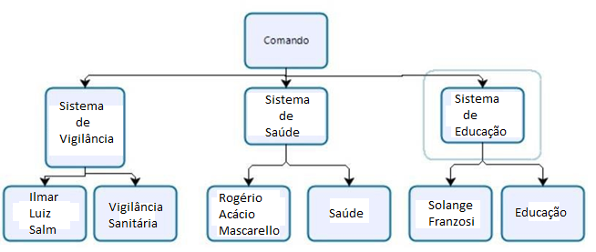

Figura 2: Organograma de um Sistema de Comando Operacional (SCO)

Para a devida aplicação da metodologia proposta, cada uma das caixas no organograma deve ser devidamente nominada (responsável) e identificada com telefone, e-mail, whatsApp da pessoa com poder de decisão. Para facilitar a utilização e visibilidade pode-se criar um mural para comunicações, avisos, indicação dos responsáveis e contatos de emergência.

24

SISTEMA VIGILÂNCIA E COMUNICAÇÃO (SISTEMA DE ALERTA E ALARME)

    - Dispositivos Principais

Nosso sistema de alerta e alarme está organizado em torno de 5 dispositivos principais de vigilância e comunicação:
      - indicações provenientes de instituições hierarquicamente superiores e das entidades de saúde;
      - sistema de observações e controle de evidências (tosse persistente de alguém,
queixa de sintomas compatíveis com COVID-19, medição de temperatura em casos suspeitos);
      - informações variadas plausíveis provenientes de diversas fontes (alunos e pais, funcionários, autoridades locais, entidades representativas e acreditáveis);
      - simulados de algumas ações (e protocolos);
      - relatórios diários de responsáveis da Unidade de Gestão Operacional.
Com base nestes dispositivos procede-se um constante monitoramento das dinâmicas e ações implementadas e, se necessário, seu ajuste. No quadro 10 apresenta-se como está organizado o sistema de vigilância e comunicação.

NOME | FUNÇÃO | CONTATO | DISPOSITIVO
Marcelo Coan | Coordenação: coordenar,  disponibilizar informação em especial. | (049) 99047101 | Google drive
Ilmar Luiz Salm | Ler diariamente toda a informação disponível, em especial, instruções de órgãos superiores e informações com  potencial impacto na escola | (049) 984086575 | Google drive
Quadro 10: sistema de vigilância e comunicação

25

    - Monitoramento e avaliação

Tendo em vista a imprevisibilidade da evolução da pandemia, é fundamental o monitoramento constante do cenário de risco e das dinâmicas e ações operacionais adotadas, com avaliações de processos e resultados e constantes ajustes que se demonstrem necessários, para manter o plano de contingência atualizado. O registro das ações adotadas e das verificações realizadas é também importante para salvaguardar futuras questões legais.
Os registros diários das atividades da escola, de maior ou menor eficácia das diferentes dinâmicas e ações, de eventuais problemas detectados e como foram resolvidos, de questões que seja necessário resolver ou aspectos a serem alterados, serão realizados em boletins de preenchimento expedido e em relatórios conforme modelos que consta nos anexos 2 e 3 do Caderno de Apoio PLANCON COVID-19.
Retirar os modelos de Boletim e de Relatório – estarão disponibilizados no Caderno PLANCON COVID-19.

26

ANEXOS

ANEXO 1: LISTA DE SIGLAS

- CTC/DCSC: Comitê Técnico Científico da Defesa Civil de Santa Catarina

- EPC’s: Equipamentos de Proteção Coletiva

- EPI’s: Equipamentos de Proteção Individual

- GT: Grupo de Trabalho

- PLANCON: Plano de Contingência

- SCO: Sistema de Comando em Operações

- TR: Termo de Referência

27

ANEXO 2: MODELO DE BOLETIM

BOLETIM DIÁRIO DE OCORRÊNCIAS
INFORME DE N°

DIA: / / .

DINÂMICAS E AÇÕES  OPERACIONAIS | ENCAMINHAMENTO | RESOLUÇÃO | ALTERAÇÕES  (SE HOUVER)
GESTÃO DE PESSOAS
MEDIDAS SANITÁRIAS
ALIMENTAÇÃO
TRANSPORTE
QUESTÕES PEDAGÓGICAS
OUTRAS

28

OBSERVAÇÕES OU PENDÊNCIAS:

RESPONSÁVEL PELAS INFORMAÇÕES

ANEXO 3: MODELO DE RELATÓRIO
RELATÓRIO
PERÍODO: DE A

- Aspectos facilitadores e complicadores das Dinâmicas e Ações Operacionais:

DINÂMICAS E AÇÕES  OPERACIONAIS | FACILITADORES | COMPLICADORES
GESTÃO DE PESSOAS
MEDIDAS SANITÁRIAS
ALIMENTAÇÃO
TRANSPORTE
QUESTÕES PEDAGÓGICAS

- Dados quantitativos:

DINÂMICAS E AÇÕES  OPERACIONAIS | ASPECTOS | NÚMERO
GESTÃO DE PESSOAS | -Professores envolvidos:  -Servidores envolvidos:  -Estudantes envolvidos:  -Atendimentos realizados com professores:  -Atendimentos realizados com servidores:  - Atendimentos realizados com estudantes: Atendimentos realizados com familiares:
MEDIDAS SANITÁRIAS | -Quantidade de álcool gel:  -Quantidade de máscaras:
ALIMENTAÇÃO | -Quantidade e refeições servidas:  -Quantidade de máscaras:
TRANSPORTE | -Quantidade de alunos transportados:  -Quantidade de motoristas mobilizados:

29

 | -Quantidade de motoristas treinados:
QUESTÕES PEDAGÓGICAS | -Quantidade de atividades desenvolvidas:  -Quantidade de material produzido:  -Quantidade de equipamentos utilizados:  -Quantidade de horas presenciais:  -Quantidade de horas de ensino híbrido:  -Quantidade de alunos presenciais:  -Quantidade de alunos em ensino híbrido:  -Quantidade de alunos em ensino remoto:
TREINAMENTO E CAPACITAÇÃO | -Quantidade de treinamentos oferecidos:  -Quantidade de professores capacitados:  -Quantidade de servidores em simulados: Quantidade de horas de capacitação ofertadas:  -% de aproveitamento das capacitações ofertadas:  -Quantidade de certificados:  -Quantidade de material elaborado:

- Destaques Evidenciados, Aspectos a Melhorar e Lições Aprendidas:

DINÂMICAS E AÇÕES  OPERACIONAIS | DESTAQUES  EVIDENCIADOS | ASPECTOS A  MELHORAR | LIÇÕES APRENDIDAS
GESTÃO DE PESSOAS
MEDIDAS SANITÁRIAS
ALIMENTAÇÃO
TRANSPORTE
QUESTÕES PEDAGÓGICAS
TREINAMENTO E CAPACITAÇÃO

- Sugestões de Alterações no Plano de Contingência:

- Fotos, Registros, Depoimentos, Gráficos etc.

30

RESPONSÁVEL PELAS INFORMAÇÕES

31

